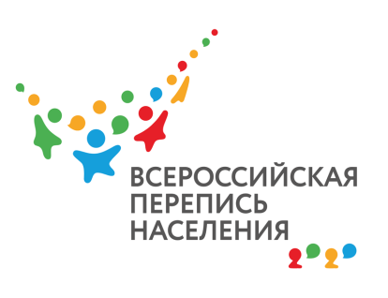

22 ноября 2019 года в администрации городского округа «Город Йошкар-Ола» прошло заседание комиссии по подготовке и проведению Всероссийской переписи населения на территории городского округа «Город Йошкар-Ола».

Начальник отдела статистики населения, здравоохранения, науки, образования и культуры Маристата Наумова Екатерина Николаевна озвучила информацию о ходе подготовительных работ к проведению Всероссийской переписи населения 2020 года на территории городского округа «Город Йошкар-Ола».

Согласно повестке заседания комиссии были рассмотрены следующие вопросы:

1. о внесении изменений в состав комиссии по подготовке и проведению ВПН0-2020 года на территории городского округа «Город Йошкар-Ола»;
2. распределение обязанностей членов комиссии по подготовке и проведению ВПН-2020 года на территории городского округа «Город Йошкар-Ола»;
3. об утверждении плана работы комиссии по подготовке и проведению ВПН-2020 года на территории городского округа «Город Йошкар-Ола»;
4. о разработке плана информационно-разъяснительной работы на 2019-2020 гг. по подготовке и проведению ВПН 2020.

Председатель комиссии – заместитель мэра города Йошкар-Олы – Яковлева Елена Сергеевна.

